Муниципальное автономное общеобразовательное учреждение –
средняя общеобразовательная школа № 11 им. В.В. Рассохина
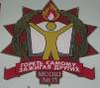

по состоянию на 1 сентября 2013 года
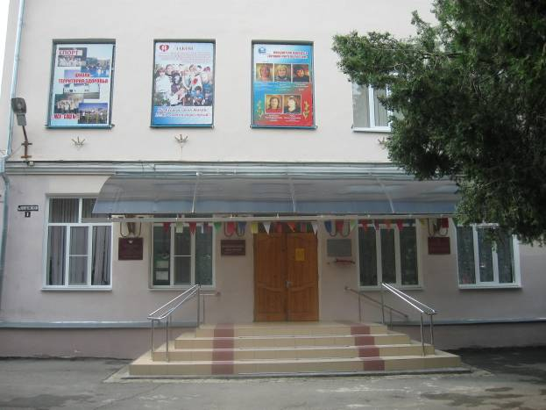

I.ОБЩАЯ

ХАРАКТЕРИСТИКА

ШКОЛЫ
- ОБЩАЯ ХАРАКТЕРИСТИКА

Год ввода в эксплуатацию: 1959 год
Юридический адрес школы: 352931, Краснодарский край,
г. Армавир,
ул. Новороссийская, 8
Рабочие телефоны: (86137) 7-80-20, 7-86-50
Сотовые телефоны:

Директор МАОУ-СОШ № 11
им. В.В. Рассохина Абелян Арменуи Мартиновна 8-918-343-20-45

Заместитель директора по УР МАОУ-СОШ № 11
им. В.В. Рассохина
Сапелкина Каринэ Георгиевна 8-962-852-30-78

Заместитель. директора по ВР МАОУ-СОШ № 11
им. В.В. Рассохина
Мезенцева Ирина Павловна 8-903-457-02-59

Заместитель директора по УМР МАОУ-СОШ № 11
им. В.В. Рассохина
Овсянникова Елена Владимировна 8-962-851-98-21

Заместитель директора по АХР МАОУ-СОШ № 11
им. В.В. Рассохина
Швецова Наталья Васильевна 8-918-459-62-62

- МАТЕРИАЛЬНО-ТЕХНИЧЕСКАЯ БАЗА

№ | Наименование | Количество
1. | Общая площадь земли  в том числе цветники | 15179,6 кв. м, 717 кв. м;
2. | Количество классов, из них  лаборатории | 21  3
3. | Физкультурно - оздоровительный комплекс | 1
4. | Буфет - раздаточная | 1
5. | Медицинский кабинет | 1
6. | Спортивные площадки | 3
7. | Мастерские | 2
8. | Актовый зал | 1
9. | Центр огневой подготовки допризывной молодёжи (тир) | 1
10. | Историко-этнографический музей становления казачества на Кубани | 1
11. | Телецентр | 1
12. | Кабинет психолога | 1
13. | Бухгалтерия | 1
14. | Библиотечный фонд.  Всего книг, из них:  художественная литература  справочная литература  научно-популярная литература  методическая литература  учебная литература | 15157  3554  228  98  100  11177
15. | Персональная ЭВМ | 53+31 (ноутбуков)
16. | Множительная техника | 63
17. | DVD-плееры | 25
18. | Телевизоры | 26
19. | Мультимедийные проекторы | 23
20. | Интерактивные доски | 24
21. | Лингафонный кабинет | 1
22. | Кабинет «Антинарко» | 1
23. | Кабинет ПДД | 1

II. СОСТАВ

ШКОЛЬНОГО

КОЛЛЕКТИВА
I. СОСТАВ КОЛЛЕКТИВА ШКОЛЫ
- Администрация школы

Директор МАОУ-СОШ № 11 - АБЕЛЯН АРМЕНУИ МАРТИНОВНА
им. В.В. Рассохина РФ почетный работник общего образования

Заместитель директора по УР – САПЕЛКИНА КАРИНЭ ГЕОРГИЕВНА,
учитель русского языка и литературы,
победитель конкурса «Учитель года – 2001»,
награждена грамотой министерства образования РФ

Заместитель директора по УМР–ОВСЯННИКОВА ЕЛЕНА ВЛАДИМИРОВНА,
учитель физики, высшей категории,
муниципальный тьютор по физике

Заместитель директора по ВР – МЕЗЕНЦЕВА ИРИНА ПАВЛОВНА,
учитель технологии, победитель конкурса «Лучший учитель России 2008».

Заместитель директора по АХР – ШЕВЦОВА НАТАЛЬЯ ВАСИЛЬЕВНА
- Педагогический состав
Всего учителей - 46.
Педагог организатор – 1.
Библиотекарь – 1.
Социальный педагог – 1.

Количество учителей | Имеют категории |  |  | Имеют правительственные награды | Педагогический стаж
Количество учителей | Высшая | I категория | II категория | Имеют правительственные награды | До 5 лет | 5-10 | 11-20 | 21-30 | более 30
46 | 25 | 6 | 6 | 8 | 14 | 6 | 19 | 19 | 2

III.СТРУКТУРА

ШКОЛЫ
I. СТРУКТУРА ШКОЛЫ
Режим работы школы:
1 классы - пятидневная учебная неделя,
2-11 классы – шестидневная рабочая неделя.
Всего учащихся – 846 человек.

Число смен, количество учащихся
I смена | II смена
классов 14  399 учащихся | классов 16  447 учащихся
Распределение учащихся
Класс | Количество детей | Классный руководитель
1-а | 32 | Комарова Е.М.
1-б | 30 | Решетникова Д.А.
1-в | 28 | Пихулина Н.В.
2-а | 31 | Мирошниченко О.Н.
2-б | 32 | Иванова В.В.
2-в | 25 | Бакута М.С.
3-а | 31 | Рубан И.А
3-б | 28 | Киселева С.О.
3-в | 27 | Касьянова Е.В.
4-а | 32 | Гоманова А.Г.
4-б | 32 | Еременко С.О.
4-в | 27 | Коробицина О.А.
5-а | 31 | Гюльназарян Н. Е.
5-б | 26 | Денднберя А.П.
5-в | 26 | Волобуева Л.В.
6-а | 20 (1 ЗНД) | Асатрян А.Ю.
6-б | 32 | Бузан И.В.
6-в | 25 | Савенкова О.П.
7-а | 27 | Орловская Л.А.
7-б | 30 | Смагина Г.С.
7-в | 29 | Кузнецова Е.Д.
7-г | 26 | Егорова Ю.Н.
8-а | 30 | Романова А.В.
8-б | 28 | Нефедкина И.А.
8-в | 26 | Пелипенко О.В.
9-а | 25 | Лякина Е.А.
9-б | 28 (1 ЗНД) | Козулина И.Л.
9-в | 31 | Сёмкина И.А.
10-а | 20 | Пономаренко И.Н.
11-а | 31 | Олифиренко Т.Г.

I I. ХАРАКТЕРИСТИКА СОЦИУМА ШКОЛЫ
Муниципальное общеобразовательное учреждение – средняя общеобразовательная школа № 11 имени В.В. Рассохина расположена по адресу: город Армавир, ул. Новороссийской, д. 8.
* * * * *
Перед школой по ул. Новороссийской проходит городская магистраль. В целях безопасности учащихся перед школой размещен пешеходный переход и ограничитель скорости движения транспорта. Установлен предупреждающий знак «Осторожно, дети!».
* * * * *
Школа оснащена центральным электрическим освещением. Камерами внешнего (16 штук) и внутреннего наблюдения (4 штуки)
* * * * *
Близость культурных центров: по ул. Новороссийской расположены кинотеатр «Родина» и спортивная школа греко-римской борьбы, по ул. Шаумяна в здании общежития «Дружба» расположен молодежный центр «Лидер».
* * * * * Социальный состав жителей микрорайона в основном представлен служащими. * * * * * Уровень образования родителей: большинство родителей имеют высшее образование. * * * * * Национальный состав: преимущественно русские. * * * * * Возрастной состав родителей от 28 – 55 лет.

III. СОЦИАЛЬНЫЙ СОСТАВ СЕМЕЙ

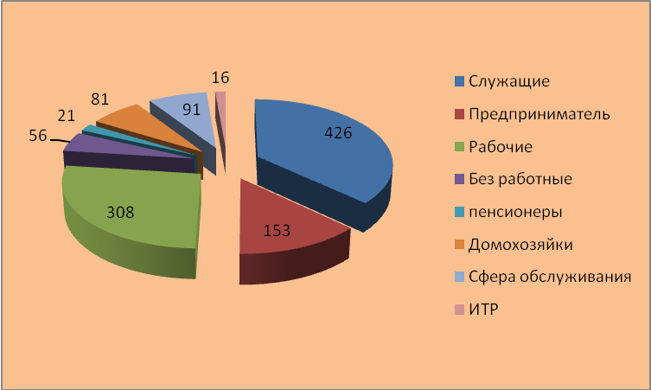

V. УРОВЕНЬ ОБРАЗОВАНИЯ РОДИТЕЛЕЙ

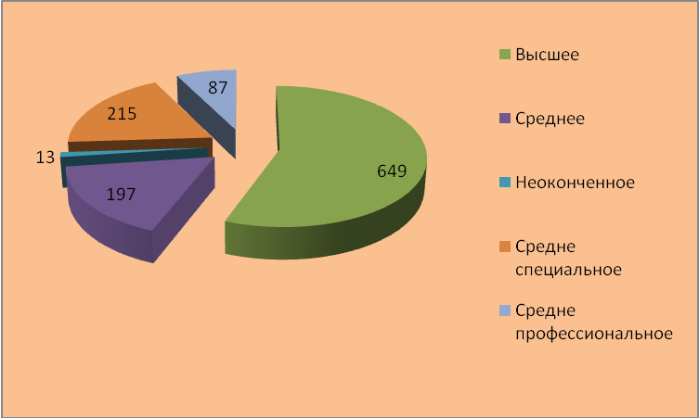

Малообеспеченные семьи - 19

VI. КОЛИЧЕСТВЕННЫЙ СОСТАВ СЕМЕЙ
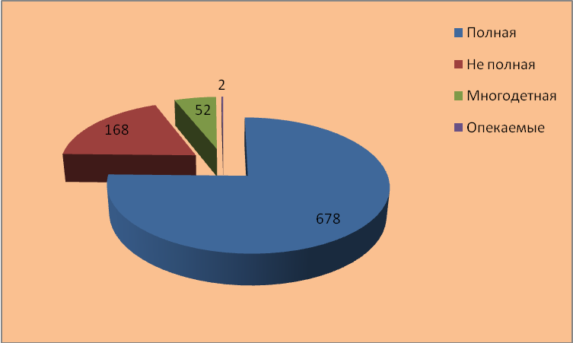

VII. ВОЗРАСТНОЙ СОСТАВ СЕМЕЙ

Возраст родителей Возраст детей

до 30 лет - 86 2007 – 6 2001 - 95
от 31 до 40 лет - 849 2006 – 53 2000 - 96
от 41 до 50 лет - 392 2005 - 94 1999 - 62
более 50 лет - 22 2004 - 87 1998 - 72
2003 - 114 1997- 27
2002 - 77 1996- 28

VIII. НАЦИОНАЛЬНЫЙ СОСТАВ СЕМЕЙ

Родители
№ | Национальность | Количество
 | Русские | 1073
 | Армяне | 203
 | Украинцы | 6
 | Чеченцы | 7
 | Черкесы | 17
 | Ассирийцы | 7
 | Немцы | 4
 | Белорусы | 2
 | Даргинцы | 2
 | Аварцы | 1
 | Адыгейцы | 5
 | Болгары | 2
 | Грузины | 3
 | Курды | 2
 | Азербайджанцы | 3
 | Карачаево - черкесы | 1
 | Татары | 1
 | Узбек | 1

Дети
№ | Национальность | Количество
1 | Русские | 813
2 | Армяне | 103
3 | Украинцы | 3
4 | Чеченцы | 6
5 | Черкесы | 10
6 | Ассирийцы | 4
7 | Немцы | 2
8 | Белорусы | 1
9 | Даргинцы | 1
10 | Аварцы | 5
11 | Адыгейцы | 3
12 | Болгары | 1
13 | Грузины | 2
14 | Курды | 1
15 | Азербайджанцы | 2
16 | Карачаево - черкесы | 1
17 | Татары | 1
18 | Узбеки | 1

